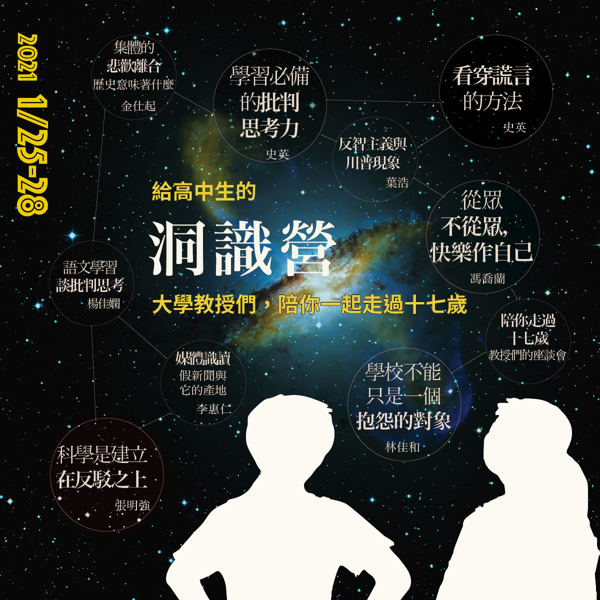
給高中生的洞識營
這個寒假，讓大學教授們陪你一起走過十七歲
花樣的年華，夢樣的日子，美麗的十七歲，一個人的一生只有一次！
可是，當全世界十七歲的人都在努力探索自我，嘗試發現世界的時候，我們的高中生，卻從早到晚被關在教室裡，徹底被升學主義綁架，還在擔心明天要考什麼，以及，會不會因為腳上的鞋襪而不能順利走進校門！
十七歲的現在，就應該要有批判思考的視野、以洞察謊言與真實的分野、跨越知識與死背的界線。
2021年寒假，人本教育基金會將邀請多位大學教授、專家學者，陪你一起走過十七歲，走過高中生活與學習的種種，並窺見大學殿堂裡、學識的的興味、思考的興味。

課程介紹

一、洞識的學習
批判思考不是公民科的專利，而是能夠更深刻理解各項學識的敲門磚。「批判」譯自英文「critical」，意思不是批評和指責，而是反省和剖析，提倡批判思考並非要鼓吹品頭論足、吹毛求疵，而是要提昇人們反省和剖析議題的能力。這無論是在學習、大考，或是生活，都是現代學生最需要具備的能力。「洞識的學習」包含三個主要學科、五門課程，務求讓學習更深刻、思考更有洞見。
- 學習必備的批判思考力 史英/人本教育基金會董事長
- 集體的悲歡離合─歷史意味著什麼 金仕起/國立政治大學歷史學系副教授
- 看穿謊言的方法 史英/人本教育基金會董事長
- 從語文學習談批判思考 楊佳嫻/清華大學中文系副教授
- 科學是建立在反駁之上 張明強/國立中興大學物理學系教授

二、自我的覺察
覺察是人類之所以突出於萬物，建立文明，所仰賴的重要能力。然而隨者文明社會制度累積發展，我們卻容易將軌道視為既定，而忽略覺察所帶來的訊息。尤其對追求自我意識的高中生來說，覺察自身內在需求的存在與衝突；覺察文明與自然間的融合與差距；覺察小我、大我辨證式的存在，皆無比重要。唯有通過自身覺察能力的增長，才能為自己決定合適的角色位置，並發揮影響力。
- 從眾不從眾，快樂作自己 馮喬蘭/人本教育基金會執行長
- 陪你走過十七歲 教授們的座談會 楊佳嫻老師、林佳和老師、金仕起老師與談
- 【小組討論】學習的視野：高中的學習生活
- 【小組討論】保有自我覺察的校園生活

三、未來的公民
「反智主義」正以人們無法察覺，但卻撲天蓋地的方式蔓延在這世界，反智主義者認為知識對人生有害而無益、或對知識份子的懷疑與鄙視。身為世界的一份子，怎麼看待這個心態，以及心態造成的各種現象？當我們說十八歲可以公投，意味著，進入十八歲，就能決定議題政策，也就「出社會」了，高中生作為準公民，在高中階段要為自己準備怎樣的「出社會力」？勢必包含，追究事理、理解普世價值、判別是非、邏輯思考、承擔抉擇、以及民主思維。舉凡種種這些，必然得從自身處境出發，才能真切累積。那麼校園裡的種種，當然就是最好的預習與演練了。
- 新校園運動─學校不能只是一個抱怨的對象 林佳和/政大法律系副教授
- 反智主義與川普現象 葉浩/政治大學政治學系副教授
- 媒體識讀─假新聞與它的產地 李惠仁/記錄片導演
- 【小組討論】成為未來的公民

營隊資訊與流程：
代號 | 活動地點 | 日期 | 對象 | 講師陣容 | 報名電話
10EV01 | 台北(洽詢中) | 1/25(一)~1/28(四)  四天三夜 | 全國高中職同學60人 | •前台大數學系副教授 史英  •政治大學歷史學系副教授 金仕起  •清華大學中文系副教授 楊佳嫻  •中興大學物理學系教授 張明強  •政大法律學系副教授 林佳和  •政大政治學系副教授 葉浩  •記錄片導演 李惠仁  •人本教育基金會執行長 馮喬蘭 | 02-23670151  #146
費用／7,200元（含食宿、上課講義），12/28前完成報名可享早鳥優惠價6800元
線上報名網址／https://hef.org.tw/17openview/
 | 1月25日（一） | 1月26日（二） | 1月27日（三） | 1月28日（四）
8:00-9:00 | 8:50交通車集合 | 早餐
9:00- | 9:20 場地報到 | 集體的悲歡離合  ─歷史意味著什麼  金仕起/國立政治大學歷史學系副教授 | 學習必備的批判思考力  史英/人本教育基金會董事長 | 學校不能只是  一個抱怨的對象  林佳和/政大法律系副教授
9:40-  10:00 | 開展見識的見識  小組相見歡
10:00-  12:00 | 看穿謊言的方法  史英/  人本教育基金會董事長
1:00-  3:00 | 科學是建立在反駁之上 張明強/國立中興大學物理學系教授 | 從眾不從眾，  快樂作自己  馮喬蘭/人本教育基金會執行長 | 從語文學習談批判思考  楊佳嫻/清華大學中文系副教授 | 結業讚美時間
3:30-  5:30 | 媒體識讀  ─假新聞與它的產地  李惠仁/記錄片導演 | 反智主義與川普現象  葉浩/政大政治學系副教授 | 教授們的座談會  與談：楊佳嫻教授、林佳和教授、金仕起教授 | 3:30活動結束  交通車約17:00抵達車站
7:00-  9:00 | 【小組討論】  學習的視野  高中的學習生活 | 【小組討論】  保有自我覺察的校園生活 | 【小組討論】  成為未來的公民
因應教授們的時間，流程可能略有調整，請以行前通知為準

報名及繳費方式
1. 線上報名繳費：https://hef.org.tw/17openview/ 或掃QRcode
2. 傳真報名
(1) 電話預約報名後，名額保留三天，請於三天內完成繳費，始完成報名手續。
預約電話：02-23670151 #146，傳真：02-23625015
(2) 傳真報名之繳費方式：
- 現金：親至本會教育中心繳交。地址：台北市大安區羅斯福路三段227號9樓
- 信用卡：請填妥並傳真報名表後之信用卡繳費單
- 劃撥：劃撥帳號【13385805】、戶名【財團法人人本教育文教基金會】，請務必在通訊欄位填寫上「見識營10EV01」與「學員姓名」，劃撥後請來電告知。
- ATM轉帳：轉帳銀行【聯邦銀行(代碼803)】；虛擬帳號：10021 學員的身份證字號 數字9碼。例如：身份證字號A123456789，則輸入10021 123456789
轉帳後請來電告知。

營隊注意事項─行前通知與電話聯繫
- 完成報名手續後，將在梯隊出發前一週收到行前通知，內附詳細活動內容流程、集合／解散之時間地點、攜帶物品等。
- 帶隊的助教將於出發前一週以電話聯絡學員，增加彼此的了解。

您的權益
1. 持有人本之友卡之家庭，可享九折優待（每梯隊限優待一名），請來信crescent@hef.org.tw索取折扣碼
2. 如遇有不可抗力之情事（如颱風、地震、流行病等）致取消營隊或延期，學員可選擇另擇期參加同性質不同梯次之營隊，或選擇原全額之九折退費。
3. 營隊於進行當中，如遇有不可抗力之情事（如颱風、地震、流行病等），為確保學員之安全，得由主辦單位決定提前結束，並於計算全部成本後，扣除已發生之費用以及未發生但屬於必要之費用後，剩餘費用全數退還。

陪你走過十七歲─給青少年的【洞識營】 報名表 梯隊代號：10EV01
學員姓名 |  |  | 性 別 |  |  | 身份證字號 |  |  | （辦保險、務必填寫）
出生年月日 | （辦保險、務必填寫） |  | 血 型 |  |  | 學校及年級
地 址 | □□□ |  |  |  |  |  |  |  | 家裡電話
 |  |  |  |  |  |  |  |  | 傳真
學員Email |  |  |  |  |  |  |  |  | 學員手機
爸爸姓名 |  | 服務單位 |  |  |  |  | 電 話 |  |  | 手 機
媽媽姓名 |  | 服務單位 |  |  |  |  | 電 話 |  |  | 手 機
緊急聯絡人 | (父母除外之第三人) |  |  |  |  |  | 緊急聯絡電話
請說說你對學習與目前生活的看法 （請學員填寫，簡述即可）：
繳費金額：7,200元 繳費方式： □ 劃撥 □ ATM轉帳 □ 信用卡（請填寫下列信用卡繳費單） □ 現金
- 劃撥：劃撥帳號【13385805】、戶名【財團法人人本教育文教基金會】
(請務必在通訊欄位填寫上「見識營10EV01」與「學員姓名」)
- ATM轉帳：轉帳銀行【聯邦銀行(代碼803)】；虛擬帳號：10021+報名學員身份證字號9碼數字，共計14碼數字。
填妥信用卡繳費單或完成劃撥／ATM轉帳後，請將報名表連同信用卡繳費單／劃撥收據影本／ATM轉帳明細一起寄達或傳真至報名處，並請來電確認（聯絡電話：02-23670151 #146；傳真電話：02-23625015）

退費辦法：自梯隊出發日算起
1.繳完費後，至梯隊出發日期前兩星期通知取消，九五折退費。 2.梯隊出發日期前一星期通知取消，九折退費。
3.梯隊出發日期前三到七天內通知取消，六折退費。 4.出發前兩天通知取消，三折退費。
5.活動期間退出者恕不退費。
6.信用卡繳費，以信用卡退費(之後帳單上會有負數金額，可抵其他消費刷卡費用)。信用卡以外方式繳費者本會以匯款方式退費，於要求退費後約一個月內收到。
7.如遇有不可抗力之情事（如颱風、地震、流行病等）致營隊停課，將扣除已支出及必要支出的費用，退還餘款。。
□我已詳細閱讀簡章，瞭解並同意退費辦法。家長簽名：__________
□本人已完整閱覽、理解並同意如連結內容所示之「蒐集個人資料告知事項暨同意書」。
蒐集個人資料告知事項暨同意書 https://hef.org.tw/pipn/
注意事項：一、本報名表請連同劃撥收據正本或影本/ 信用卡繳費單，傳真或郵寄至報名處
二、請勾選你是從哪裡得到見識營的訊息：□網站： 站 □學校：校名
□以前參加過人本營隊： 營 □親友或同學介紹: _
□收到電子或實體DM □其它

若您要使用信用卡付費，請填寫信用卡相關資料 人本2021寒假─洞識營信用卡繳費單 梯隊代號10EV01
信用卡別 | □聯合信用卡 □VISA CARD □MASTER CARD □JCB CARD □AE CARD | 有效期限 | 西元 20 年 月止
信用卡號 | ^{背面末3碼}  - - - - | 授權碼 | （消費者本欄免填）
 |  | 發卡銀行
商店代號 | 01-016-1339-0 | 消費金額
持卡人簽名 | (與信用卡簽名一致)
持卡人姓名： 持卡人身份證字號： 學員姓名：
持卡人同意依照信用卡使用約定，一經使用或訂購物品，均應按所示之全部金額，付款予發卡銀行。

